《高级网页设计I》
三级项目 项目报告
学 号： 20302120109 姓 名：陈座铭
班级 | 商务20301班
任课教师 | 邢路
项目名称 | 大众点评官网 的模仿与制作

实施过程

- 项目需求
[说明]
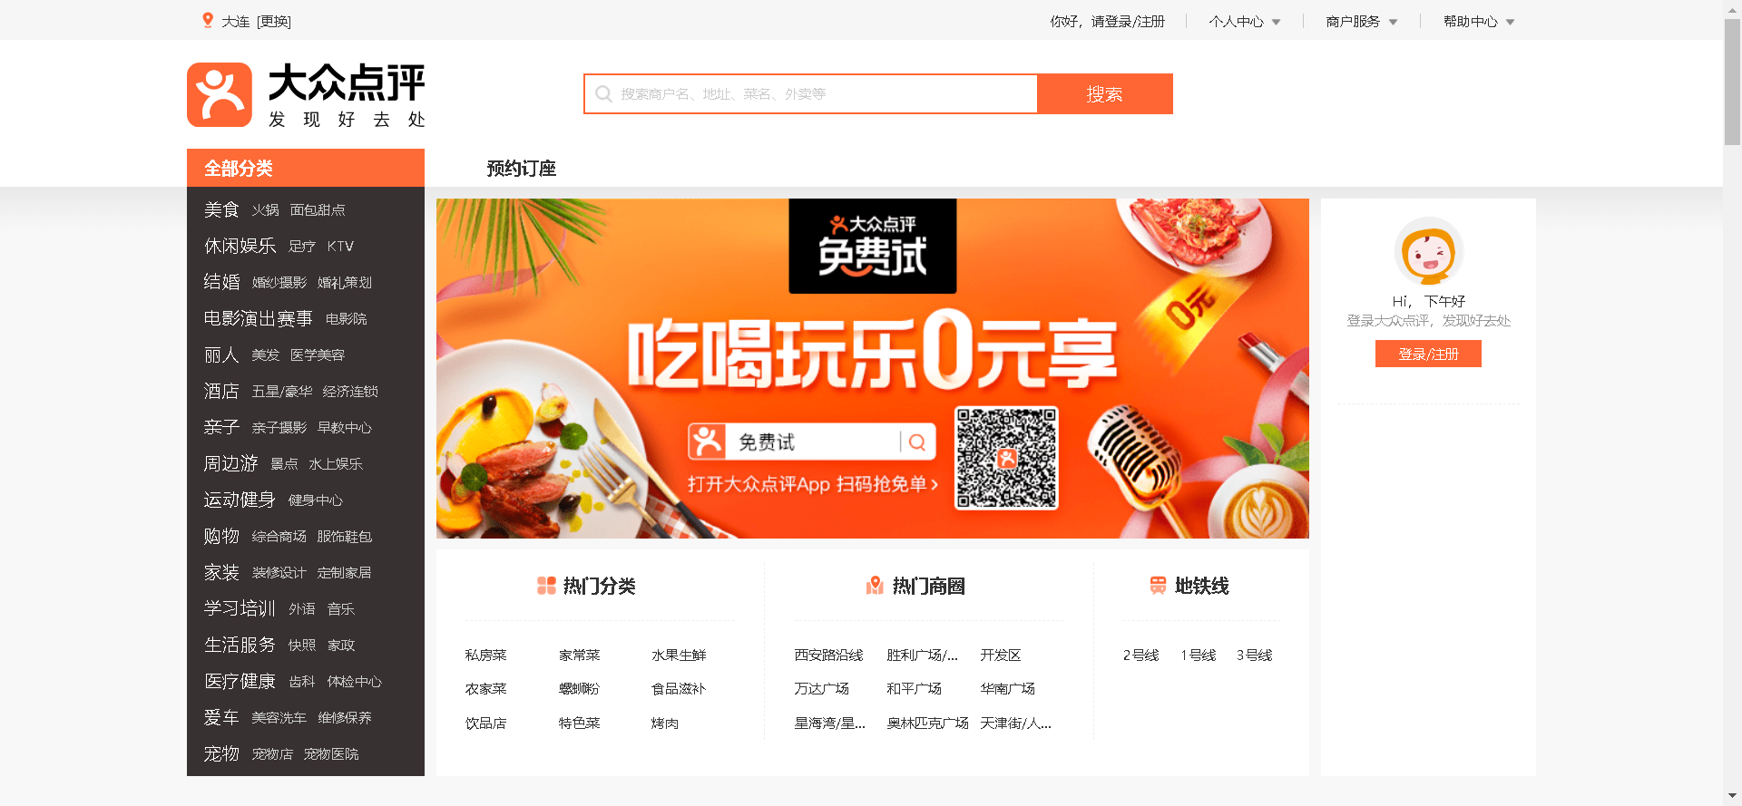
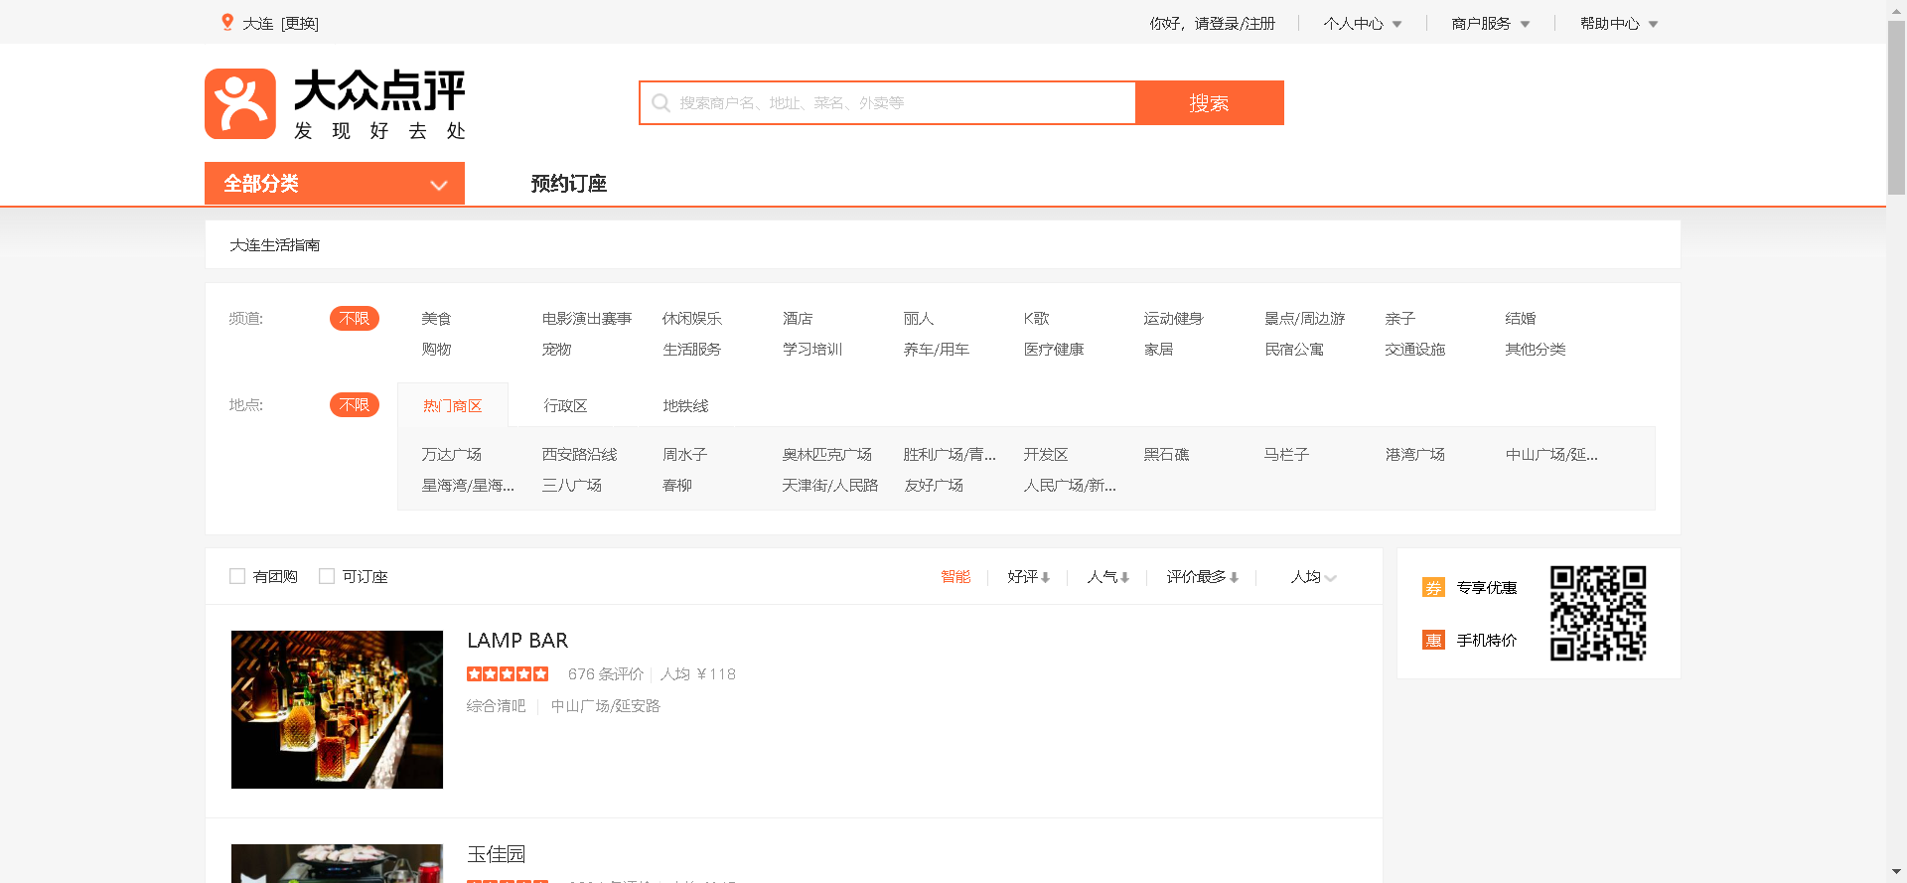
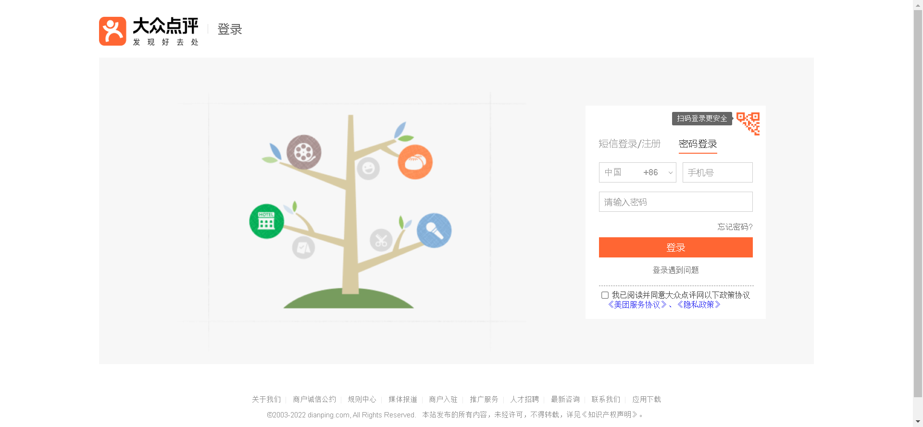
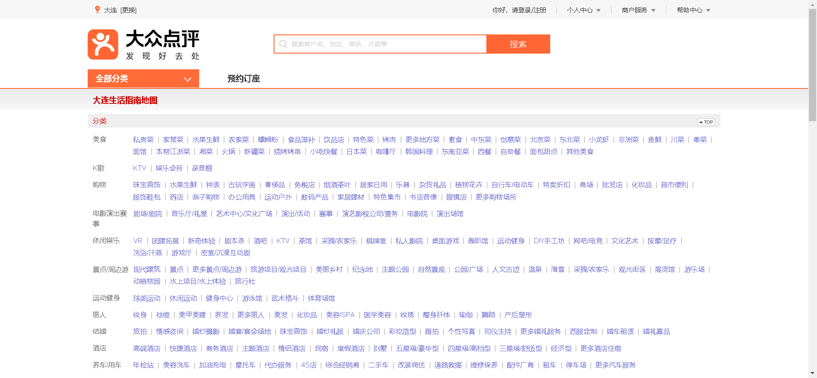
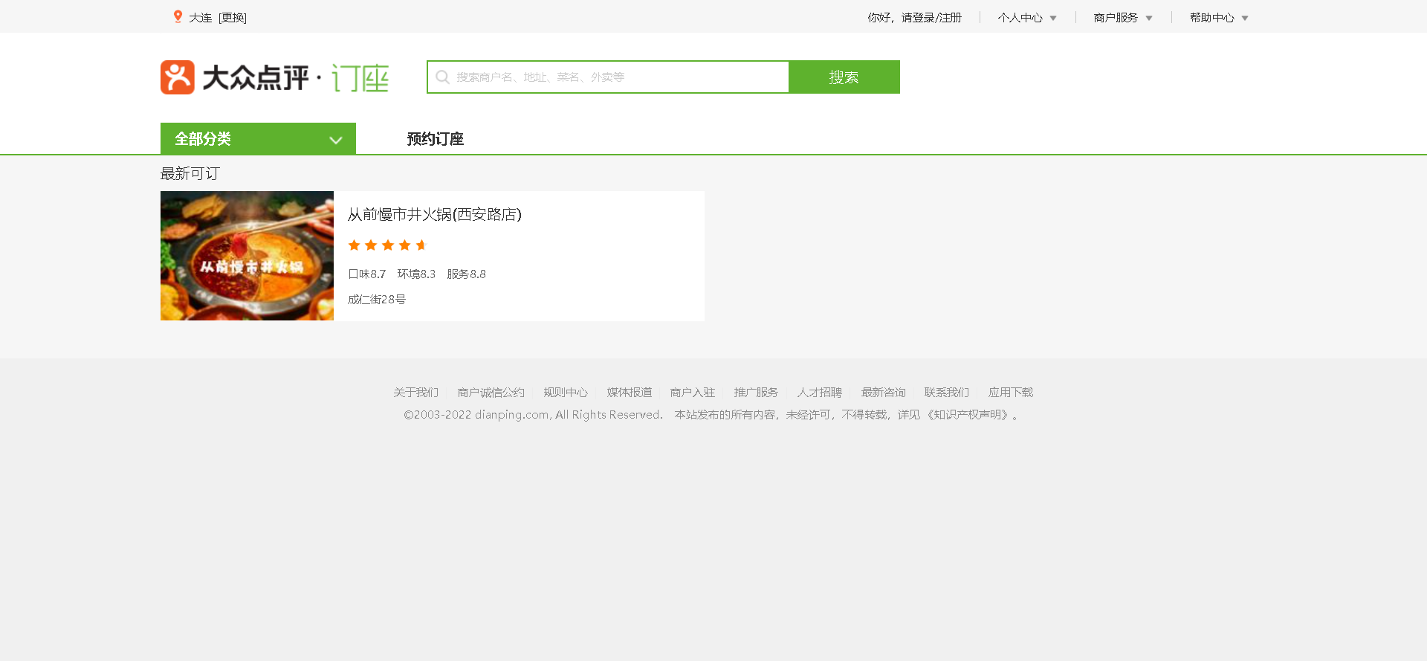
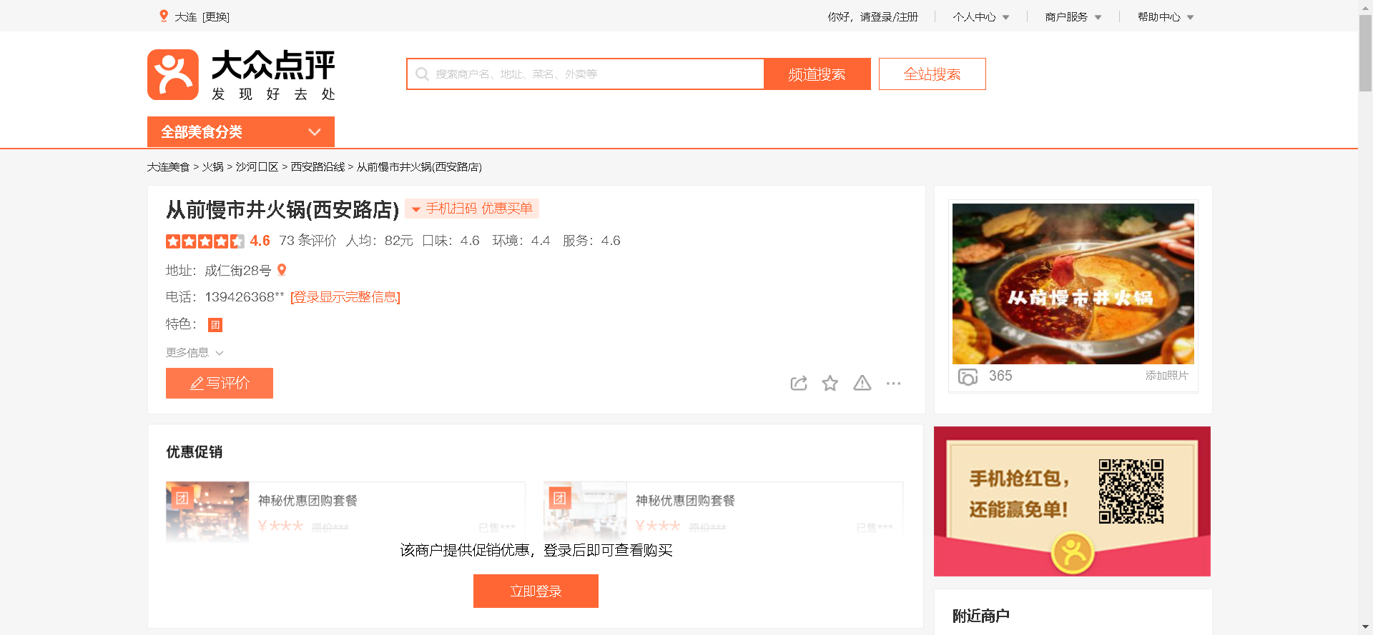
- 项目实现截图
给出项目实现的截图，如果截图中包括的JavaScript效果或者JSON数据，给出简单说明。
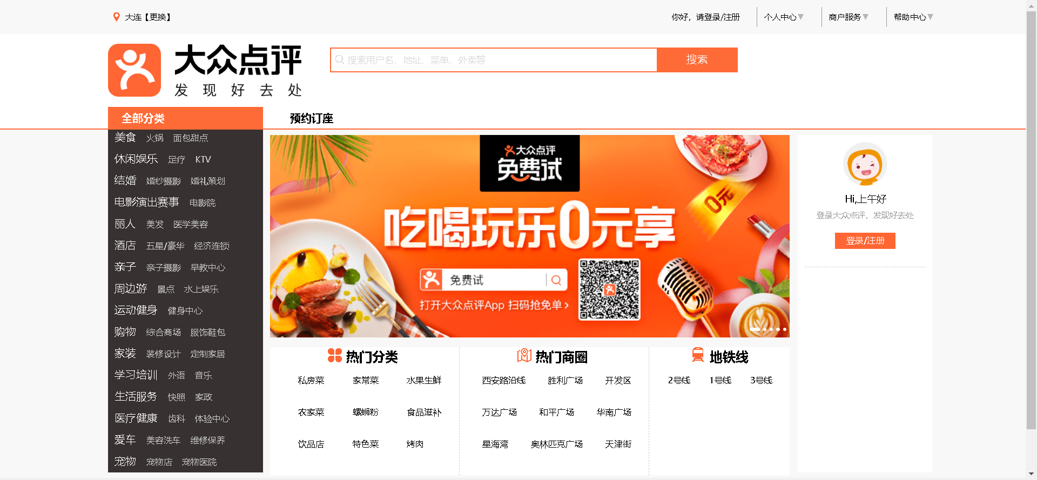
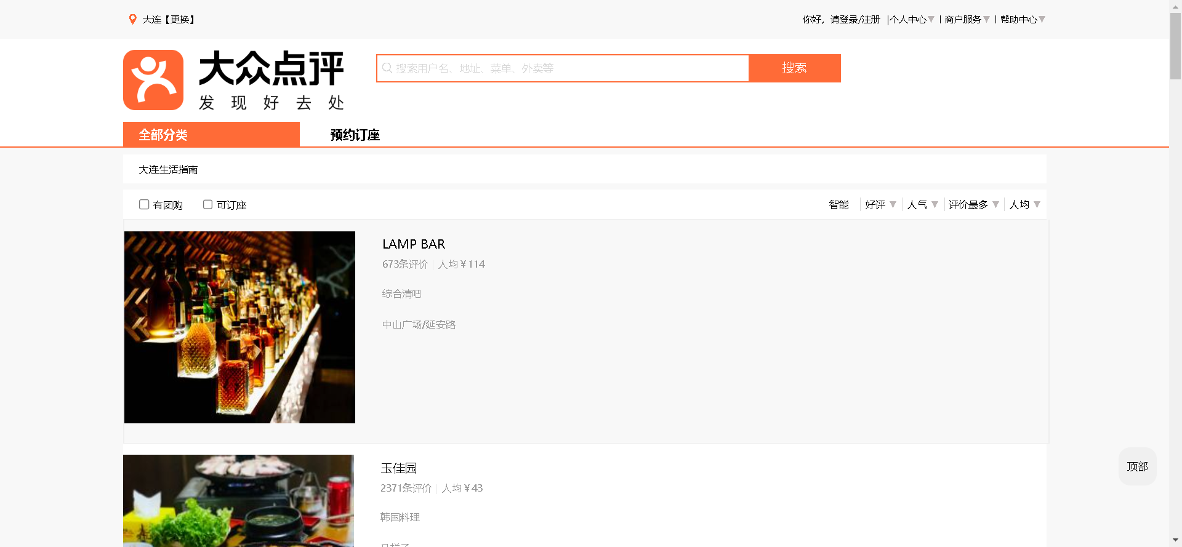
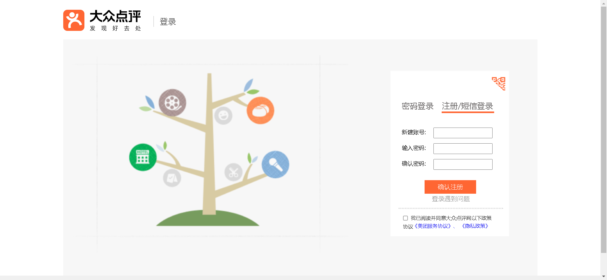
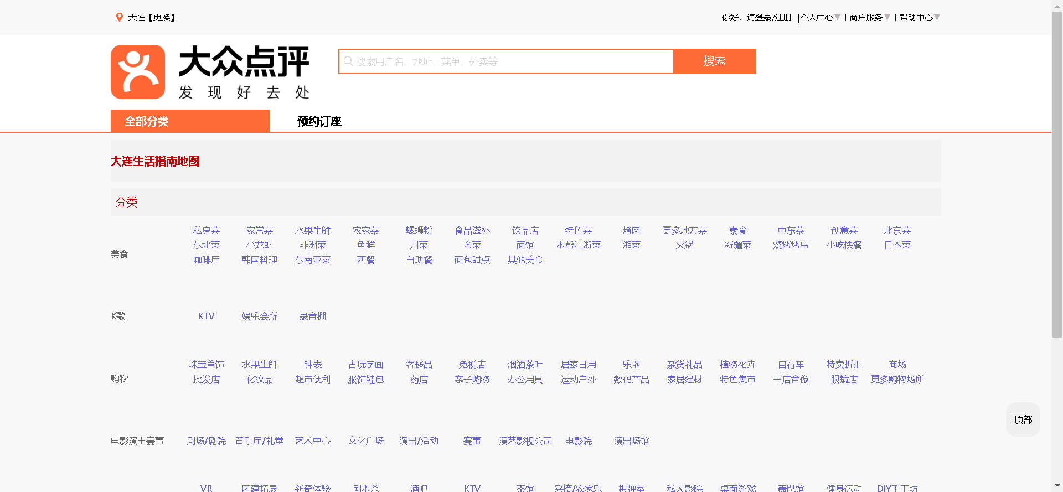
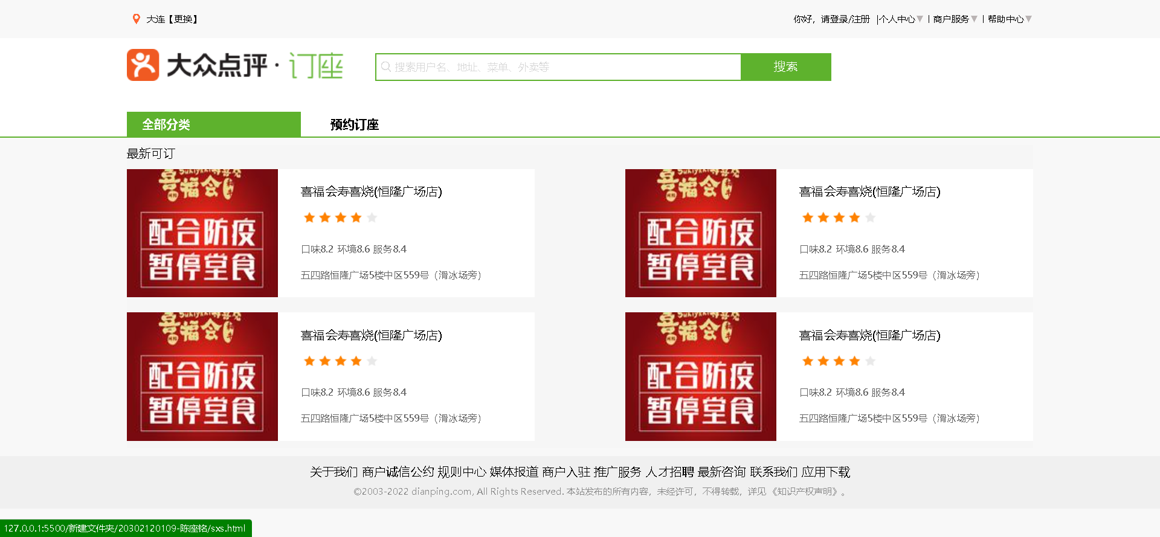
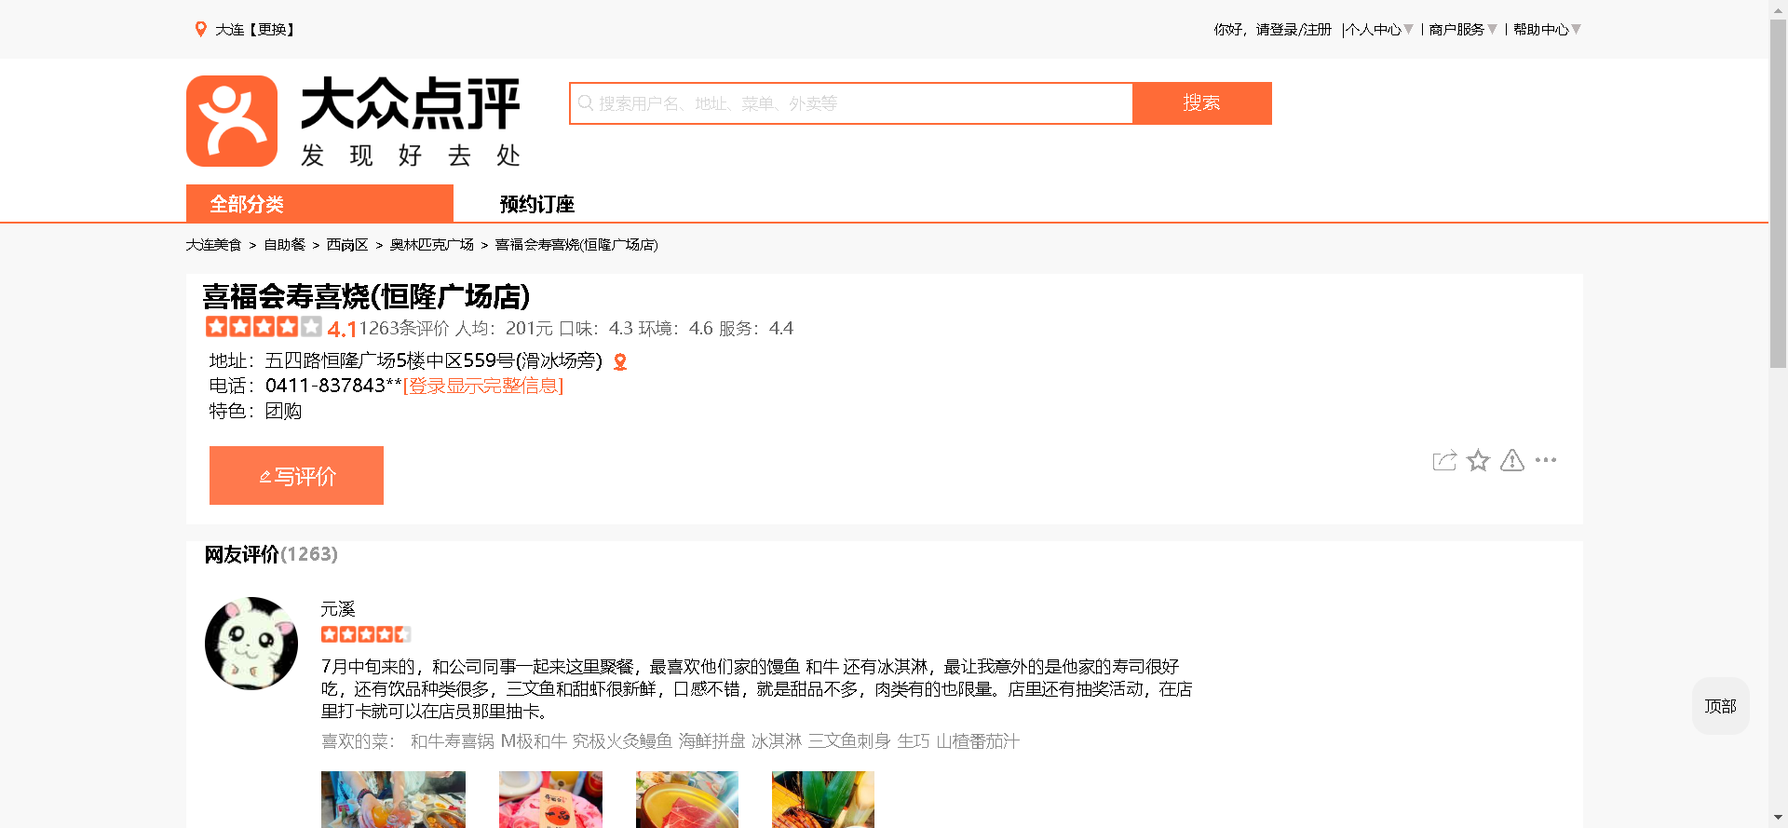

- 测试、总结、发布
[说明]
在不同视口和不同浏览器下查看项目显示效果，针对项目的完成情况，完成下列内容的填写：
- 共实现页面 6 个。
- 共实现JavaScript效果 3 个。
- 共实现JSON数据 1 处。
- 在 github （gitee服务器、ftp服务器、本地、github、云服务器）发布了网站。
- 扩展： 无 (没有填无）。

项目总结
提交项目报告者对本次项目实施过程的所得与教训进行简单分析与描述，写出项目实施心得。
项目报告提交文件名：学号-姓名。
老师这玩意太难了，我真尽力了，别挂我老师

